Главгосэкспертиза разъяснила ключевые изменения сметных норм и расценок при использовании новых технологий в строительстве
31 марта вступают в действие более 1300 новых и актуализированных сметных норм, и расценок, утвержденных Минстроем России в составе дополнений и изменений №5 к Федеральной сметно-нормативной базе (ФСНБ-2020). Работу по ее обновлению ведет Главгосэкспертиза России в рамках Плана мероприятий по совершенствованию системы ценообразования, утвержденного заместителем Председателя Правительства Российской Федерации Маратом Хуснуллиным 10 декабря 2020 года № 11789п-П16.
Разработка сметных нормативов ведется в соответствии с Планом, актуализированная редакция которого была принята в соответствии с приказом № 84/пр Министра строительства и ЖКХ Ирека Файзуллина от 24 февраля 2021 года. План содержит предложения по разработке и актуализации 2041 сметных норм, 11 методик нормативных затрат и 7 методик определения сметной стоимости. В частности, раздел I «Сметные нормы» был дополнен 15 позициями (пункты 476-490), предусматривающими разработку в текущем году 38 проектов сметных норм.
9 февраля 2021 года, глава Минстроя подписал приказы № 50/пр и № 51/пр об утверждении пятых по счету изменений и дополнений в ФСНБ-2020. Сформированное дополнение № 5 предусматривает утверждение 1304 новых и актуализированных сметных норм, из которых 870 - новых, в том числе 51 норма разработана Главгосэкспертизой России. Изменения также содержат 145 позиций сметных цен строительных ресурсов.
В обзоре, подготовленном экспертами Главгосэкспертизы, представлены наиболее актуальные изменения, принятые в обновленных сборниках сметных норм (ГЭСН) на некоторые виды строительно-монтажных и специализированных строительных работ с применением новых технологий.
Обзор некоторых технологий из дополнений и изменений № 5 к ФСНБ 2020, вступающих в действие 31 марта 2021 года.

1. Устройство трубонабивных железобетонных свай методом задавливания (ГЭСН 05 «Свайные работы, опускные колодцы, закрепление грунтов»).
Вдавливание свай – это погружение железобетонных конструкций в грунт посредством прикладывания к ним вертикальных статических нагрузок. Основными преимуществами данной технологии являются:
- отсутствие динамических воздействий на грунт и здание;
- устройство свай без выемки грунта;
- контроль усилия нагружения каждой сваи;
- экологически чистый, бесшумный метод;
- возможность включения свай в работу непосредственно после производства работ.
Задавливание свай – это единственный способ установки свай в случаях, не допускающих больших динамических, шумовых и вибрационных воздействий: рядом с ветхими и аварийными постройками, в условиях плотной застройки, в зонах с возможными оползнями, в строительстве подземных дорог и паркингов.
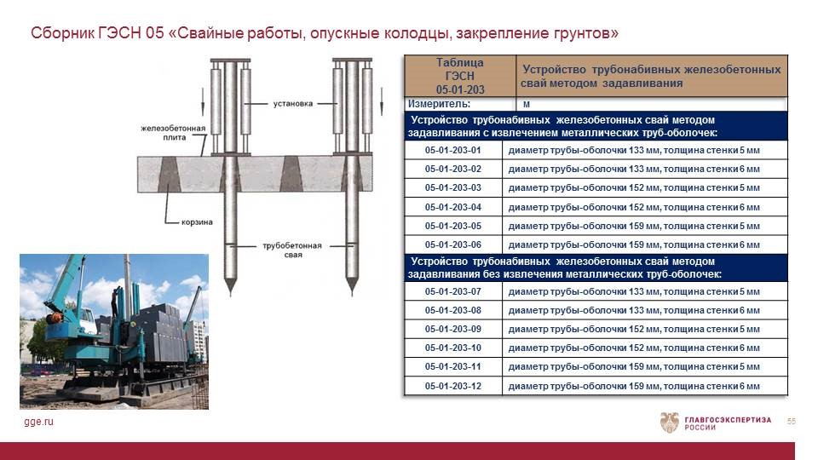
2. Штукатурка фасадов терразитовым раствором (ГЭСН 15 «Отделочные работы»).
В рамках гармонизации с базой территориальных сметных нормативов (ТСН г. Москвы) были добавлены расценки на штукатурку фасадов терразитовым раствором, так как трудоемкость работы с ним несколько выше, чем для работ с цементно-известковой штукатуркой.
Среди главных плюсов терразитового покрытия – стойкость его к воздействиям внешней среды и атмосферным явлениям, универсальность использования, длительный срок службы –благодаря особой технологии выполнения терразитовой штукатурки такое покрытие служит не менее 10 лет.
Отдельно следует отметить эстетичный вид фасадов, оформленный с применением терразитового покрытия.

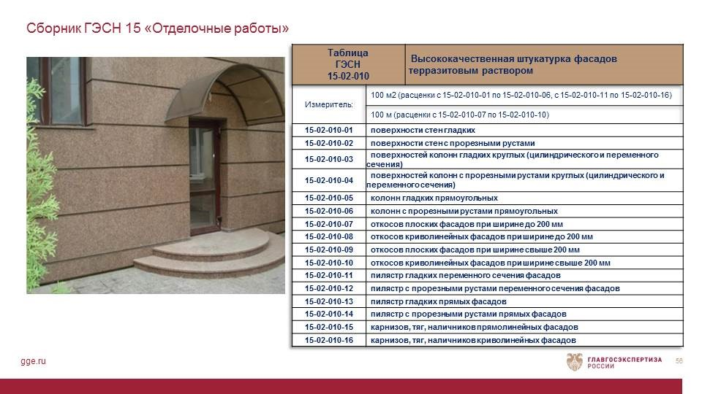
3. Огнезащитное покрытие металлоконструкций составом на основе минераловатных волокон методом сухого торкретирования ГЭСН 26 «Теплоизоляционные работы»).
Эти нормы уже присутствовали в базе, но были полностью переработаны. Например, добавлены работы по грунтованию поверхности, что необходимо для повышения сцепления огнезащитного покрытия с поверхностями металлических конструкций.
Нормы разработаны для пяти групп огнезащитной эффективности, которые определяются временем – от начала воздействия высокой температуры до достижения поверхностью конструкции температуры 500ºС: для первой группы эффективности интервал составляет 150 минут, для второй – 120, для третьей – 90, для четвертой – 60, для пятой – 45.
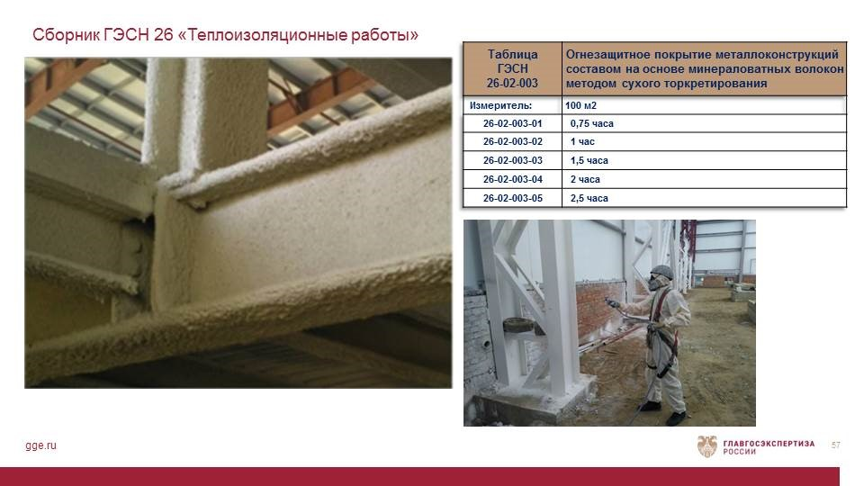
4. Устройство монолитных железобетонных конструкций подземной части объединенных насосных станций объектов использования атомной энергии (ГЭСН 06 «Бетонные и железобетонные конструкции»).
Стоит отметить, что эти нормы - достаточно специфические, но расценки на подобные работы интересны тем, что в них описана технология бетонирования сложных криволинейных конструкций, с использованием специальной опалубки и подачей бетона автобетононасосами на значительных отметках ниже нуля.
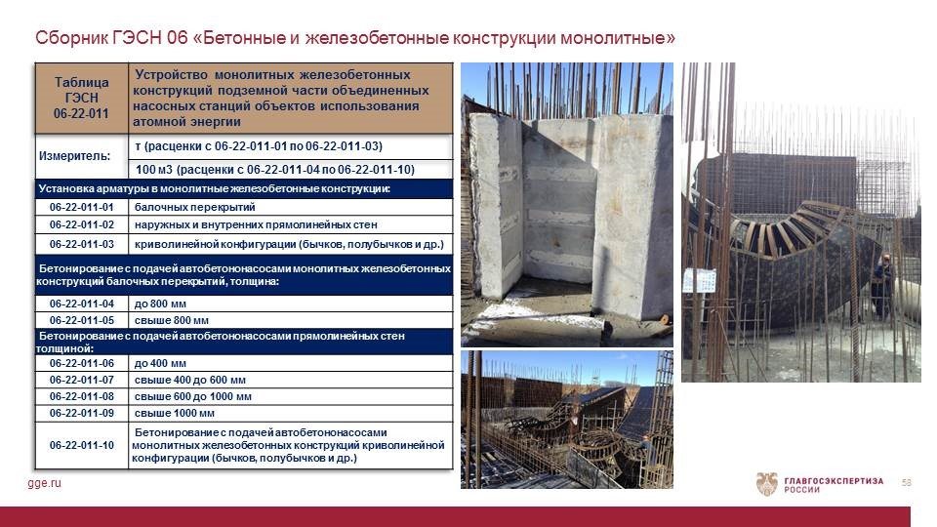
5. Устройство подпорных стенок (ГЭСН 30 «Мосты и трубы»).
Коробчатая конструкция подпорных стен зарекомендовала себя как антисейсмическая и, в частности, она широко используется в Японии. Прочность конструкции достигается равномерным распределением сопротивления по всей поверхности стыка стены с грунтом, когда каждый блок имеет собственный центр тяжести. Скольжение также практически исключено, так как сопротивление ему оказывают нижние горизонтальные плоскости всех блоков. Подпорные коробчатые стены кроме своей прямой функции закрепления грунта, обладают дренирующими свойствами - при грамотном монтаже блоки для подпорных стен выдерживают ливни любой интенсивности.
«Совокупность этих характеристик позволили применить технологию подпорной стены из конструктивных блоков при строительстве жилых микрорайонов во Владивостоке. Надеемся, что данные нормы будут востребованы при выполнении строительных работ и в других регионах», - отмечают специалисты Главгосэкспертизы.
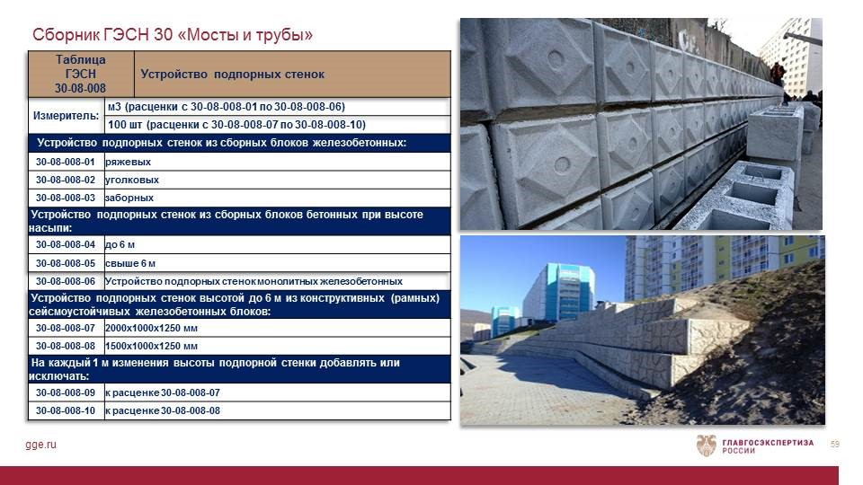
6. Топливораздаточная колонка всасывающего типа с системой возврата паров (ГЭСНм 18 «Оборудование предприятий химической и нефтеперерабатывающей промышленности».
Такие нормы, по мнению экспертов, также очень важны, поскольку они помогают решить ключевую задачу, поставленную перед дорожниками главой государства: создать современную, комфортную и надежную транспортную инфраструктуру. Основным инструментом достижения стратегической цели стал национальный проект «Безопасные и качественные автомобильные дороги», стартовавший в 2019 году и ставший логичным продолжением совместной работы федеральных и региональных ведомств дорожного хозяйства. Строительство дорог ведется по всей территории Российской Федерации, а вместе с дорогами должна создаваться и необходимая дорожная инфраструктура, неотъемлемой частью которой являются автозаправочные станции.
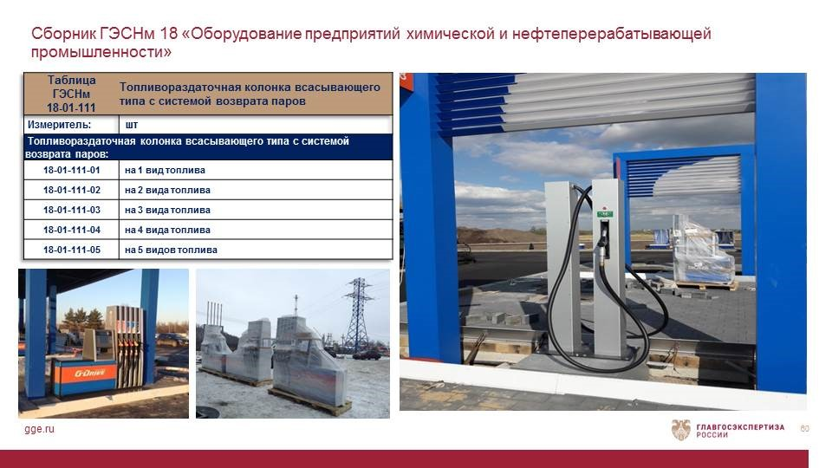
7. Измерение концентраций вредных веществ в воздухе (ГЭСНп 03 «Системы вентиляции и кондиционирования воздуха».)
Цель такого мониторинга состоит в том, чтобы оценить риски от опасных веществ в воздухе на рабочем месте, поскольку изменение состава и свойств воздуха может вызвать заболевания или отклонения в состоянии здоровья человека. В связи с этим необходимо контролировать состав и степень запыленности воздуха в производственных помещениях. «Следует отметить и тот факт, что наконец-то в составе новых норм появляются нормы и на пуско-наладочные работы», - подчеркивают эксперты.
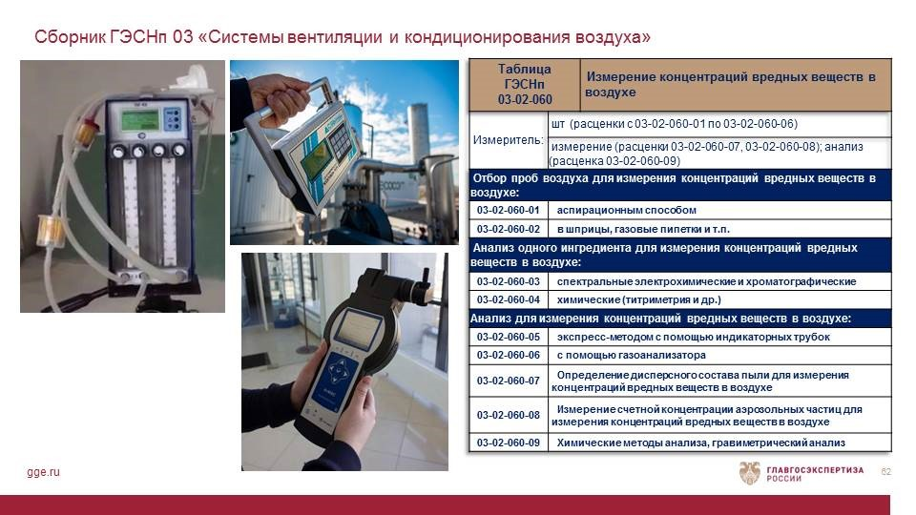
8. Ремонт покрытий из линолеума (ГЭСНр 57 «Полы»).
Линолеум в наши дни считается одним из самым популярных напольных покрытий, встречающимся повсеместно – в офисах, образовательных и медицинских учреждениях, в зданиях общественного назначения, а также в жилых помещениях. Секрет такой популярности прост – современный линолеум имеет хорошее соотношение цены и качества, обладает высокими прочностными показателями и хорошими тепло- и звукоизоляционными свойствами. Особенно часто такое покрытие для полов используется в муниципальных зданиях, школах, детских садах. Но там, где нагрузка на пол значительна, происходит повреждение покрытия, и в таких случаях целесообразно вместо его полной замены, производить частичный ремонт.
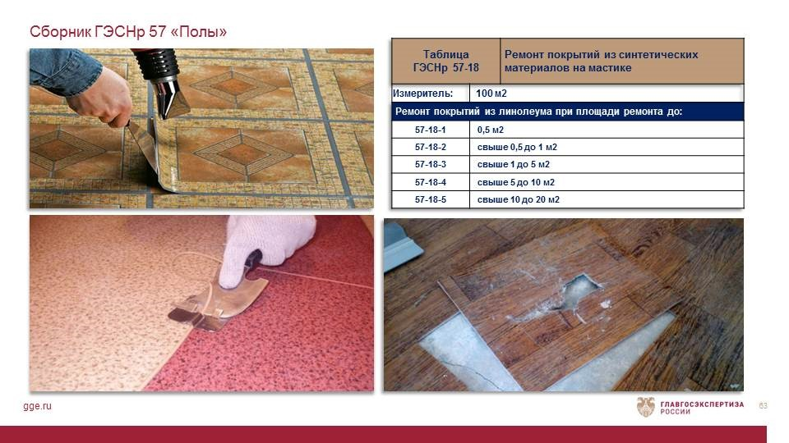
9. Устройство мелких покрытий и отделок из листовой стали – блок норм для устройства кровельных мелких изделий (ГЭСНр 58 «Крыши, кровли).
Грамотно оборудованная крыша дома - важный узел, обеспечивающий защиту строения от действия ветров, выпадающих осадков или солнечных лучей. При этом основная нагрузка ложится на кровлю, как на внешнюю плоскость, имеющую непосредственный контакт со всеми погодными или климатическими проявлениями.
Поэтому правильное использование всех элементов кровельного покрытия, которые образуют герметичный слой, надежно отделяющий внутреннее пространство от контакта с атмосферой, является важной и ответственной частью оформления крыши. Парапеты из оцинкованной стали используются для увеличения срока службы вертикальных защитных и ограждающих конструкций. Пояски, сандрики, подоконные сливы и другие выступающие части здания так же отделываются кровельной сталью – она защищает их от вредного воздействия атмосферных осадков.
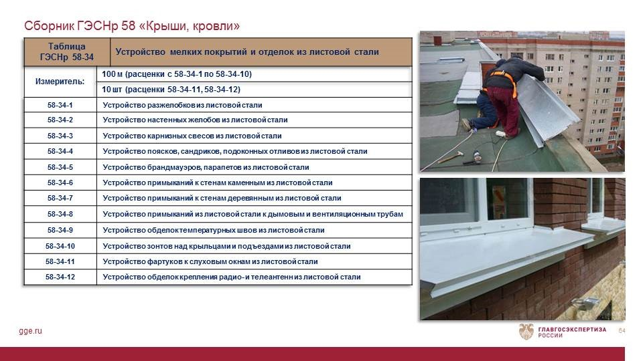
10. Устройство круглых цельнолитых и собранных в заводских условиях колодцев из полимерных материалов (ГЭСН 22 «Водопроводо – наружные сети»).
Данными нормами предусмотрено использование цельнолитых или заранее собранных в заводских условиях колодцев. Пластиковые колодцы набирают все большую популярность и быстрыми темпами вытесняют подобные конструкции из железобетона. Одним из главных аргументов в пользу такого выбора является простота работы с пластиковыми изделиями, их надежность, долговечность и легкость в эксплуатации и обслуживании. А одним из немаловажных преимуществ стоит считать простоту монтажных работ и сокращение сроков их выполнения.
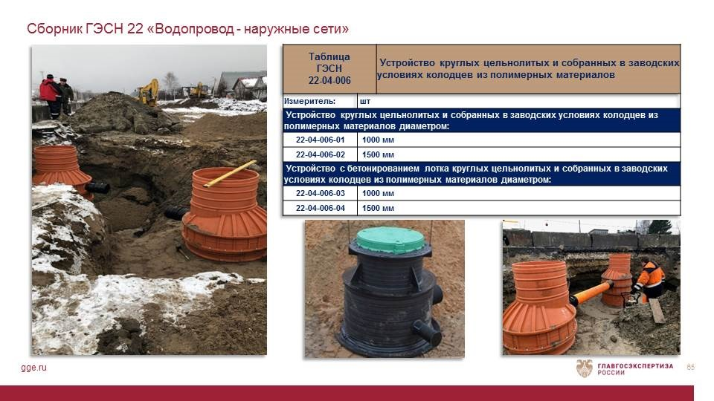
11. Огрунтовка и окраска мостовых металлических конструкций лакокрасочными материалами (ГЭСН 30 «Мосты и трубы»)
Таким необходимым и непрерывно эксплуатируемым конструкциям, как мосты, должно уделяться повышенное внимание. Ведь при постоянных значительных нагрузках, воздействии влаги, перепадах температур они просто обязаны выполнять свои функции, не подвергая риску пешеходов и транспорт, оставаясь максимально полезными и безопасными. Для защиты от атмосферного воздействия и коррозии все металлические части пролетных строений и опор, кроме катков, плоскостей катания и скольжения опорных частей, подлежат окрашиванию.
Нормы по грунтовке и окраске дифференцированы, так как при окраске стыков учтена малообъемность работ и большее количество трудозатрат, чем при окраске сплошных конструкций.
При разработке данных норм специалисты использовали, в том числе, и опыт строительства Крымского моста.
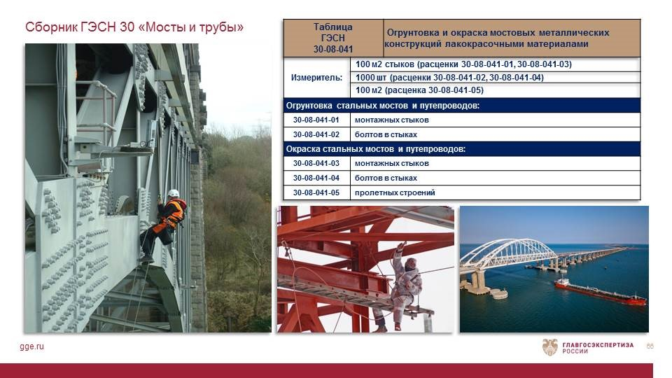
12. Монтаж сборных ливневых очистных сооружений модульного типа из полимерных композиционных материалов (ГЭСН 30 «Мосты и трубы»).
Практически каждая современная ливневая канализация на дорогах, мостах, развязках, улицах, АЗС, паркингах, торговых, офисных, складских комплексах и промышленных предприятиях состоит из таких основных элементов, как дождеприемники, лотки, трубопроводные коммуникации и очистные сооружения. Все эти компоненты в комплексе позволяют собирать, очищать дождевые, поливомоечные и талые воды, осуществлять их своевременный отвод.
Системы очистки ливневых сточных вод позволяют обработать сточную воду до норм сброса и предотвратить загрязнение окружающей среды различными примесями природного и техногенного происхождения.
Системы очистки поверхностных стоков модульного типа из полимерных композиционных материалов поставляются в максимальной заводской готовности.
Прямых норм на устройство ливневых очистных сооружений ранее не было в сметно-нормативной базе, поэтому сметчикам приходилось использовать расценки из сборника ГЭСН 22 «применительно».
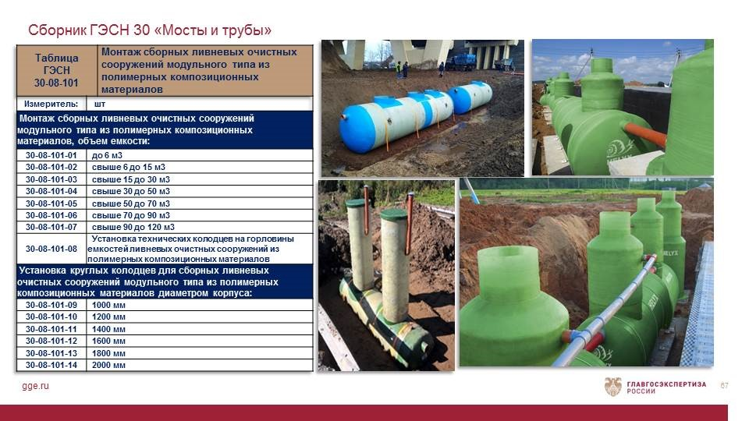
13. Монтаж ограничителей перенапряжения нелинейных на линиях электропередачи (ГЭСН 33 «Линии электропередач»).
Применение нелинейных ограничителей широко распространено в линиях электропередач, где они выступают в роли молниезащиты, а сами провода являются молниеприемниками. В промышленных целях ограничители перенапряжения используются для защиты различных электрических аппаратов и персонала - к примеру, на тяговых и трансформаторных подстанциях, распределительных устройствах и т.д. Ограничители устраиваются на опорах, при этом нормы производства работ разделены на два вида - с использованием гидроподъемника и без его использования.
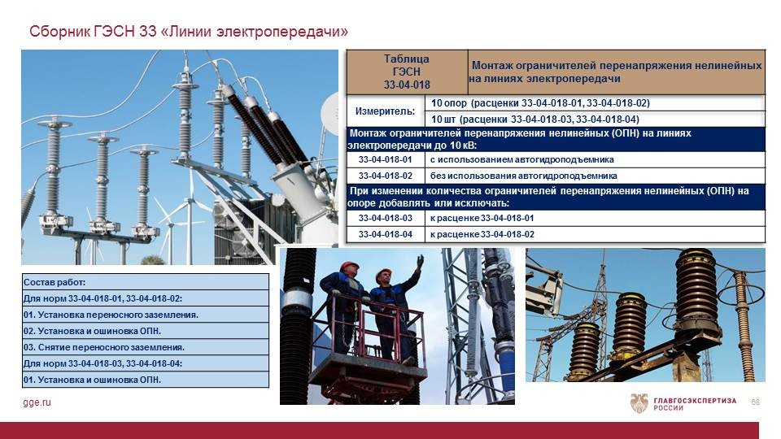
Источник: ФАУ «Главгосэкспертиза России»

